解析犀牛软件
在“成都银泰中心”中的应用
胡静、张洁
（中建三局装饰有限公司）
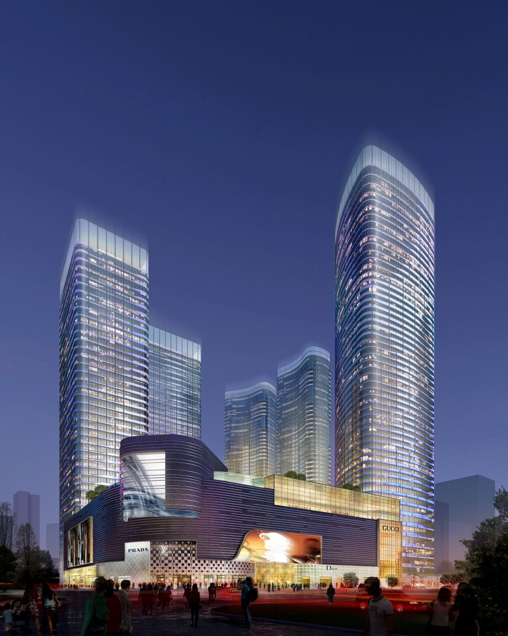

【摘要】成都银泰置业中心的贝壳屋面与火炬形状中庭造型特别，属于异建筑，空间定位难，墙的定位，下单以及安装和维修都需要建三维模型去完成。AutoCAD的三维功能满足不了这些需求，需要寻找更强大的三维软件。如是Rhinoceros(犀牛）软件走进了我们的视野。
【关键词】双曲异形玻璃幕墙、空间定位难、加工工艺复杂、Grasshopper。

一 . 前言
在当代，设计师越来越多地将规则曲面、不规则曲面等有机形态曲面运用到建筑设计中，为建筑设计带来了新的思想和更多的可能性。随着我国社会经济的飞速发展和人民生活水平的不断提高，人们对建筑艺术的追求越来越高。建筑业在飞速发展，建筑技术水平在不断提高，技术含量高、造型复杂、漂亮美观的大型建筑和异形建筑越来越多。由于建筑形态的复杂性，给建筑幕墙的设计和施工技术提出了更高的要求。
建筑发展趋势及异形建筑的产生
科技和社会的进步使建筑外表具有形态美。建筑艺术是建筑师赋予建筑物的灵魂，现代建筑中优秀艺术作品不断涌现，如澳大利亚的悉尼歌剧院、法国埃菲尔铁塔和中国国家体育馆鸟巢等，这些建筑都给人类留下了很高的文化价值和审美价值。建筑艺术是按照形态美的规律，运用独特的艺术语言，使建筑具有文化价值和审美价值，它是通过建筑形象表现出来的。怪异的造型和幕墙设计，确实让建筑风格发生了颠覆性的变化，也给人们的脑海留下坚实的烙印，并成为一种认知，让人们希望去了解和挖掘建筑物的价值。 勒·柯布西耶（ 20世纪最著名的建筑大师、城市规划家和作家）在《走向新建筑》中说：“所谓建筑就是集中在阳光下的三维形态的蕴蓄，是一出精美的、壮丽的舞台剧。”
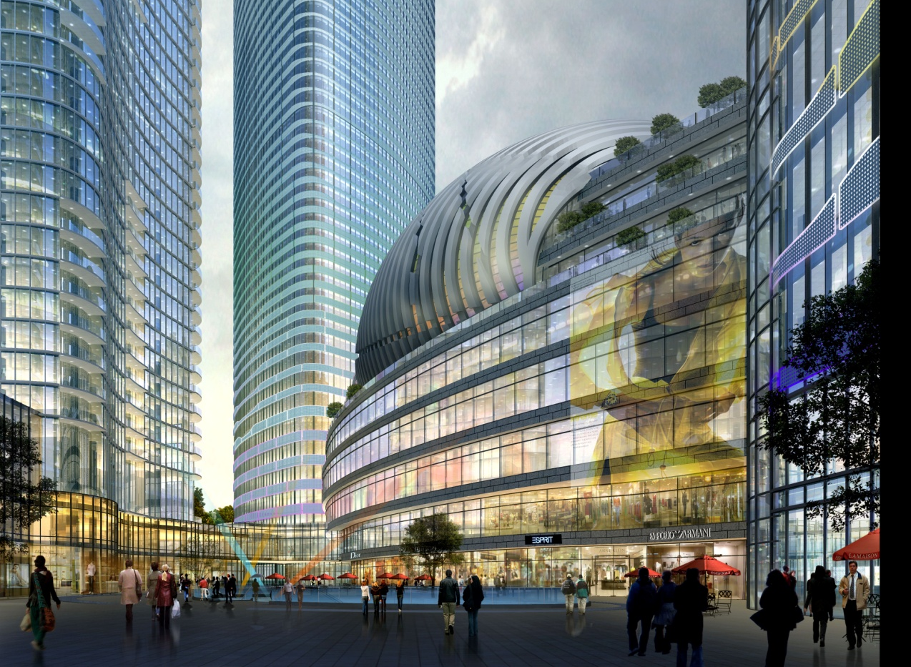
Rhinoceros犀牛软件是美国Robert McNeel公司于1998年推出的一款基于NURBS为主的三维建模软件。Rhinoceros是最为先进的专业NURBS建模软件之一。拥有简洁的操作界面和强大的功能，与其它高价的3D软件相比，毫不逊色，它包含了所有NURBS建模功能，用它建模感觉非常流畅，从设计稿，手绘到实际产品，或是只是一个简单的构思，Rhinoceros所提供的曲面工具可以精确地制作所有用来作为渲染表现，动画，工程图，分析评估以及生产用的模型。与目前非常流行的3D自由体建模工具“ MO13D自由设计大师”无缝结合，更可与建筑界的主流概念设计软件---SketchUP建筑草图大师兼容，给建筑业界人士提供了一种自由体建模的优秀工具。

二. 工程概况
成都银泰置业中心位于成都天府新区大源组团核心位置，临近地铁1号线、5号线，交通优势明显。项目由集超5星级酒店、酒店式公寓、甲级办公楼、大型室内商业街及高档住宅于一身的城市综合体总面积约74万平米，其中地上建筑面积约54万平米，地下约20万平米。是5年内城南唯一的大型低密度花园式多业态的生活中心。整个项目的设计由全球六大顶级建筑设计事务所联手打造。
本工程幕墙主要形式有：背栓石材幕墙系统、隐框玻璃幕墙系统、肋驳接点式全玻璃幕墙系统、半隐框玻璃幕墙系统、U型玻璃幕墙系统、铝合金防雨百叶幕墙系统、菱形隐框玻璃幕墙系统、铝复合板幕墙系统等多个幕墙形式。
我公司外装饰幕墙工程设计的总体指导思想是：充分体现建筑风格、结构合理、功能完善、安全可靠、经济实用。

- 本工程的重难点介绍
- 设计重点
- 最大化地实现建筑的风格、立面效果：
- 在保证效果、功能的基础上，充分考虑工程特点，合理推荐选用结构体系及材料：
- 注重幕墙细部处理，重点把握幕墙的功能性设计，做到“安全、节能、环保、经济实用”，即安全可靠，幕墙水密、气密性能优良，防水性好，保温性好。
- 充分考虑结构安装施工的可行性、便捷性、经济性，为工程的施工过程做好准备。

- 难点部位
商业裙楼部位的贝壳形状金属屋面工程。
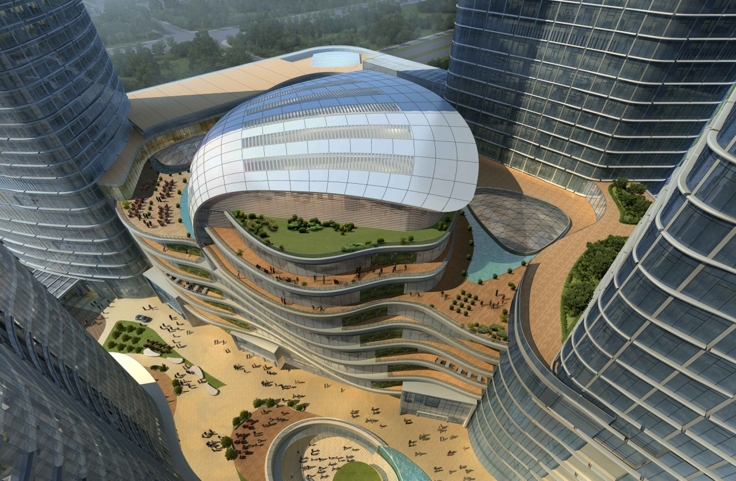
中庭处的火炬形状的双曲异形玻璃幕墙。
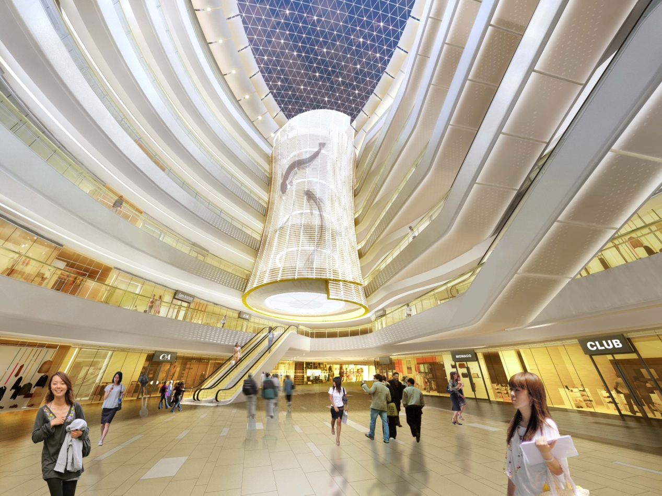
这两种幕墙是本工程的难点所在，都属于双曲异形造型，空间定位难、加工工艺复杂，下料必须借助BIM软件辅助才能得得到精准的料单数据。还要考虑到多方面的因素（可行性、便捷性、经济性、建筑风格、立面效果等），对板块进行最大程度的优化。

3．参数化设计的优势
传统的蓝图及CAD等二维表达方式已经无法准确的表达及提供物体所有的重要参数信息，仅靠建筑师的CAD图纸我们无法对该工程作出准确认识，也无法对相关材料加工、施工难点及可行性等作出应有的正确评估，因此像此类无规律曲线的工程运用犀牛软件进行三维建模有以下几点优势：

（1）方便沟通，减少繁琐的数据沟通，让数据信息变成视觉信息。
（2）让设计及施工有理论依据，三维软件（如犀牛）可以弥补二维图纸关键参数信息的缺失；在犀牛软件里可以提供所有材料加工及现场施工所需要的参数信息
（3）可以避免同其它施工单位的施工冲突。
（4）犀牛软件能对建立好的NURBS三维模型进行曲率分析、对幕墙表皮板块进行合理的划分等一系列幕墙加工图的辅助工作。

- 犀牛在工程中的运用
- 贝壳屋面
- 难点分析
贝壳屋面是由尺寸大小不一的5000多块铝单板组成，且贝壳外侧檐边口等部位的铝单板造型复杂，加工图、料单核对等工作需要很长的时间，运用二维软件无法绘制出精准的加工图是贝壳屋面部分的难点。
- 解决措施
- 针对铝板加工图及料单繁琐且耗时的核对工作，我们可以通过犀牛插件Grasshopper来解决。犀牛将板块进行优化之后，在下料这块的运用更加体现了它的价值所在，只要模型建准之后在犀牛里面利用Grassopper（犀牛的插件）中的电池编写出一组数据，就可以直接得出每块板的尺寸大小。跟以前的一块块计算测量得到的数据相比，不但节约了时间还提高了准确性。

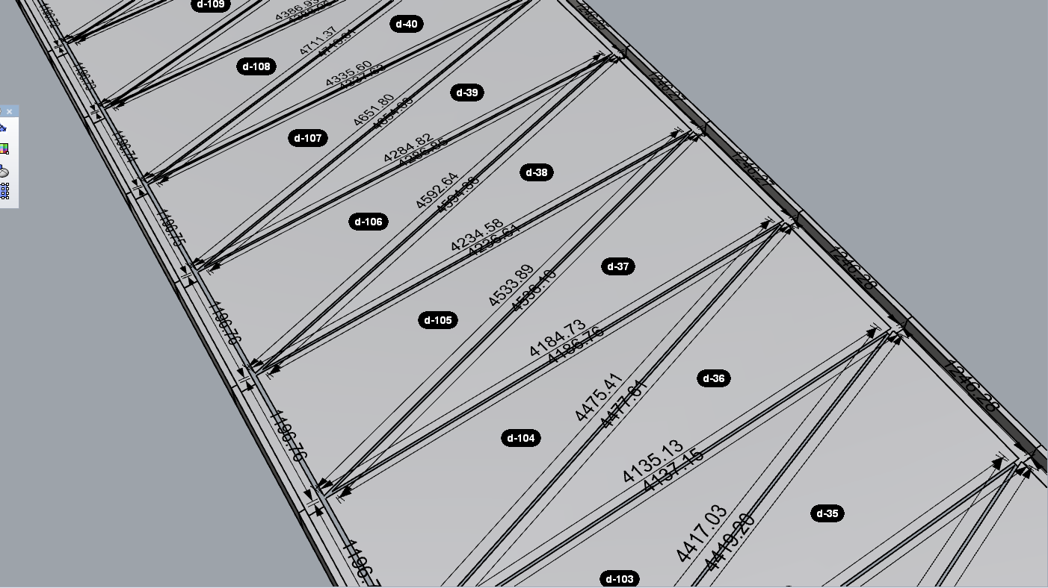
图1.1

2）贝壳外侧檐边口等部位的铝单板造型复杂（图2.1、图2.2）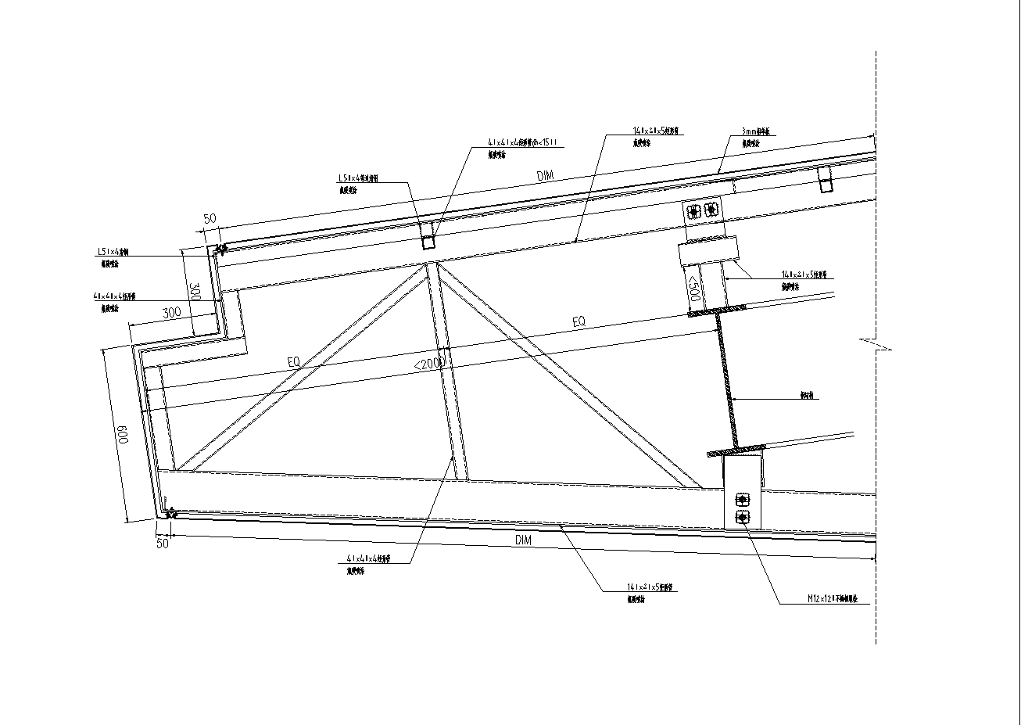图2.1
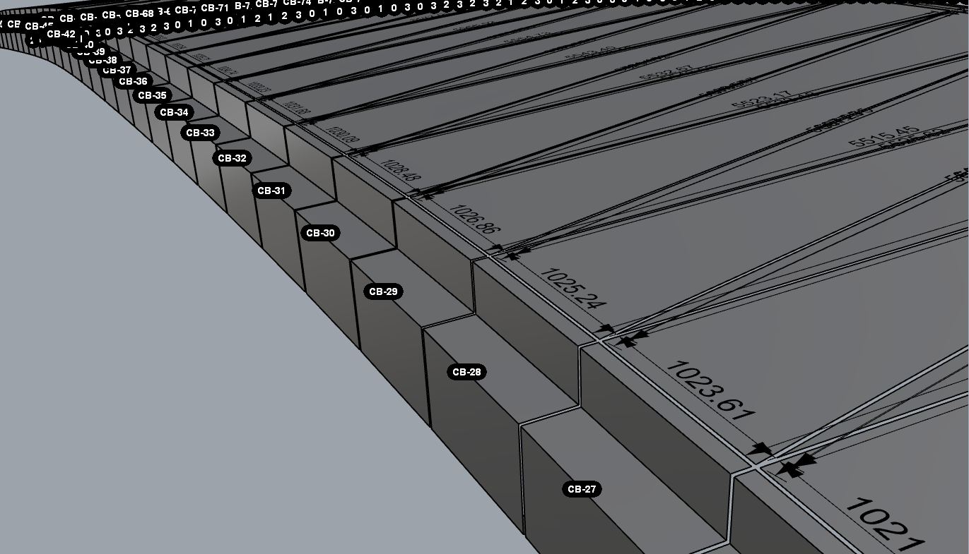
图2.2
即使有了三维模型，如何准确绘制加工图让加工厂制作出加工准确的铝单板也是个难题。但犀牛软件另外一个强大的功能：面碾平功能，可以轻易解决这个问题（图2.3）。
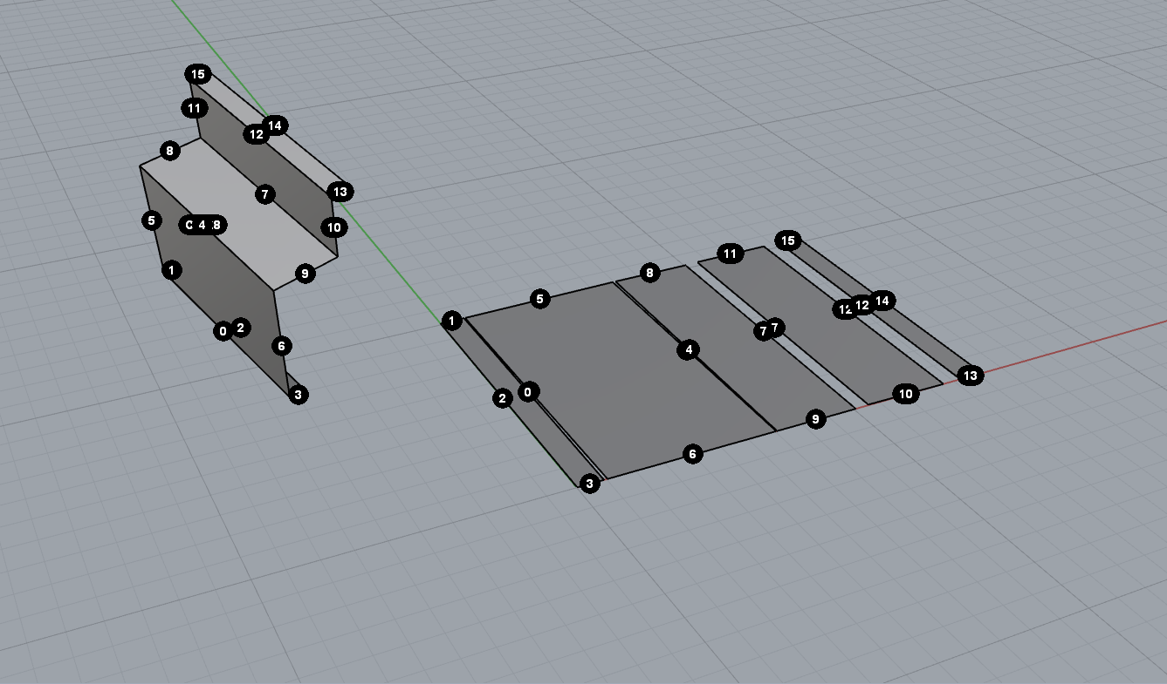
图2.3
最后根据碾平后的图形制作成准确的加工图。
- 室内火炬玻璃幕墙
- 前期方案沟通
首先我们是通过提供的图纸建立犀牛模型，最初第一版建立的犀牛模型如图所示：（图3.1）：
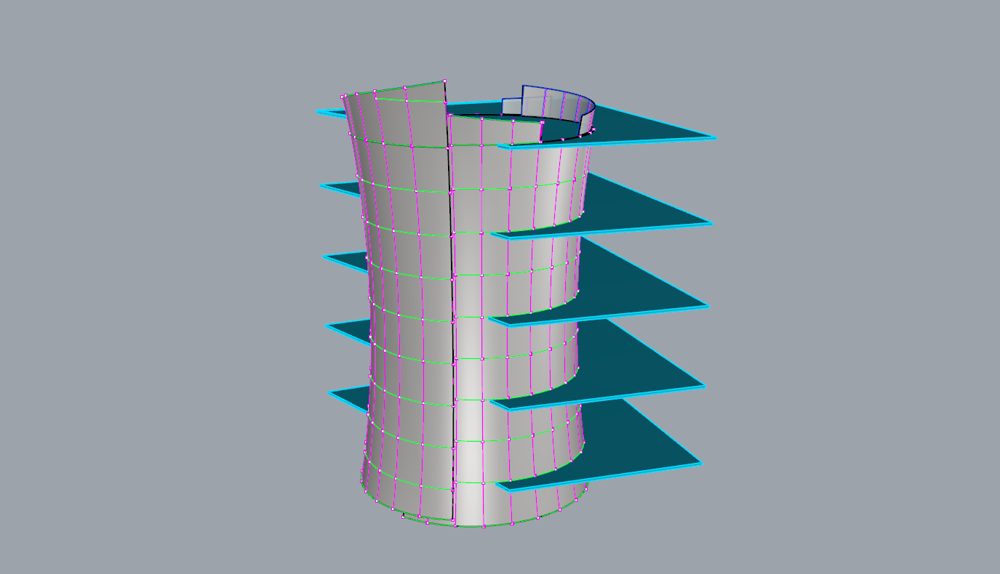
图3.1
建立了楼板、玻璃完成面、对玻璃完成面进行了分缝处理。从得到的这版模型可以看出，这是一个异性弧面的玻璃幕墙，通过分格得到的每块玻璃都是双曲的板块。
接下来我们就针对得到的第一版模型进行深化处理，看能不能在不怎么影响外立面效果的前提下将板块优化成比较好加工的单曲板块。在不断的探讨与尝试下我们得到了第二版模型（图3.2）：
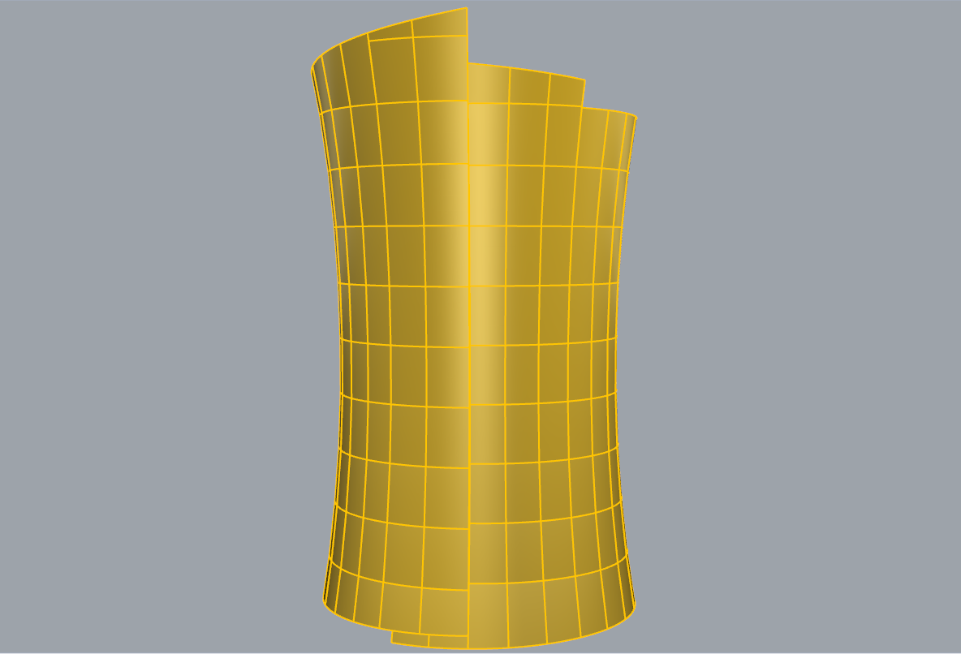
图3.2
此版犀牛模型是通过将竖向的弧线修改成一段一段的折线，横向保持原先的弧线不变所得到的模型，外立面效果跟原效果很接近，只有很细微的变化。我们将这款模型建立好后，取其中几块板块发给加工厂进行分析，得到的结论是加工工艺、时间上并没有多少变化。原因在于横向的弧线不是同心圆，而是螺旋线，虽然我们将竖向优化成了直线，但是这个板块的在加工难易程度及玻璃成本上与先前的第一版模型的板块是相同的。为保证外观效果最终我们还是决定用回第一版模型。
方案得到最终得确定后，接下来就是建立精准的模型，首先是通过测量放线复合一下结构模型的数据。结构模型建准后幕墙面的模型才会更加精准。得到精准的幕墙面模型后，再将其进行合理的划分得到横竖分格。通过横竖分格推理出龙骨中心线（图3.3）。板块与龙骨模型都建立完成之后，就可以通过精准的犀牛模型来进行下料画加工图了。
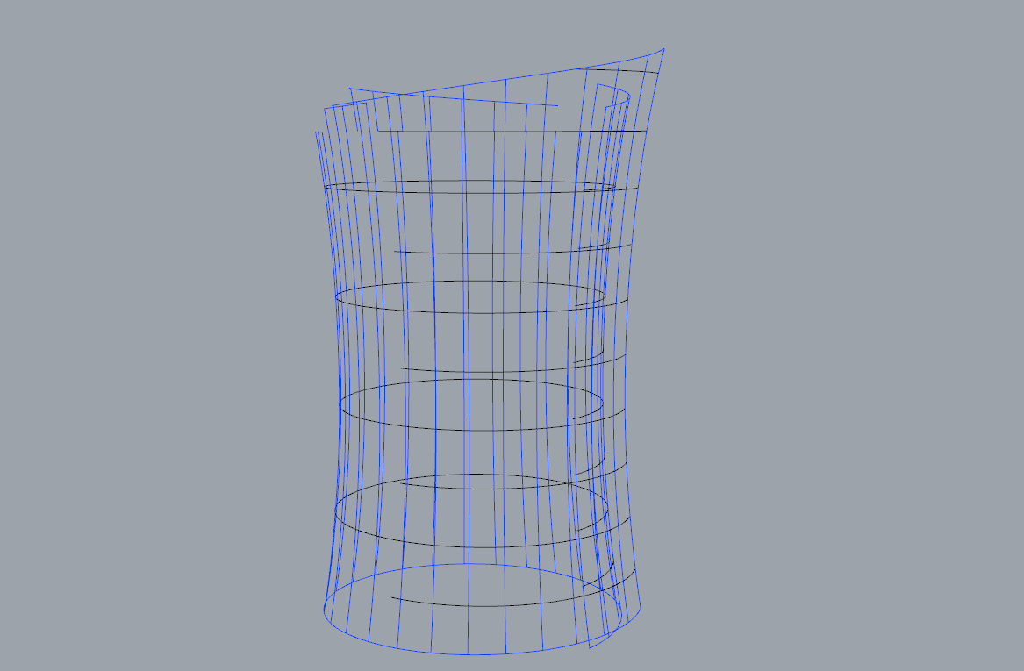
图3.2
- 材料下单
通过建立好一比一的精准模型之后我们就要用到犀牛软件的灵魂插件—Grasshopper。
首先我们通过Grasshopper将玻璃进行编号，它可以将繁琐耗时的编号做到一步到位，快速合理不出错误（图3.3）。
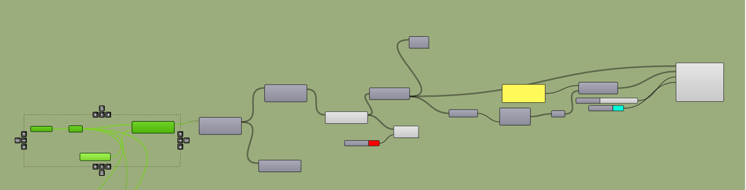
通过上面的几个电池连接进行精准数学运算就可以在几分钟之内将300左的板块分区域编好号（图3.4）。
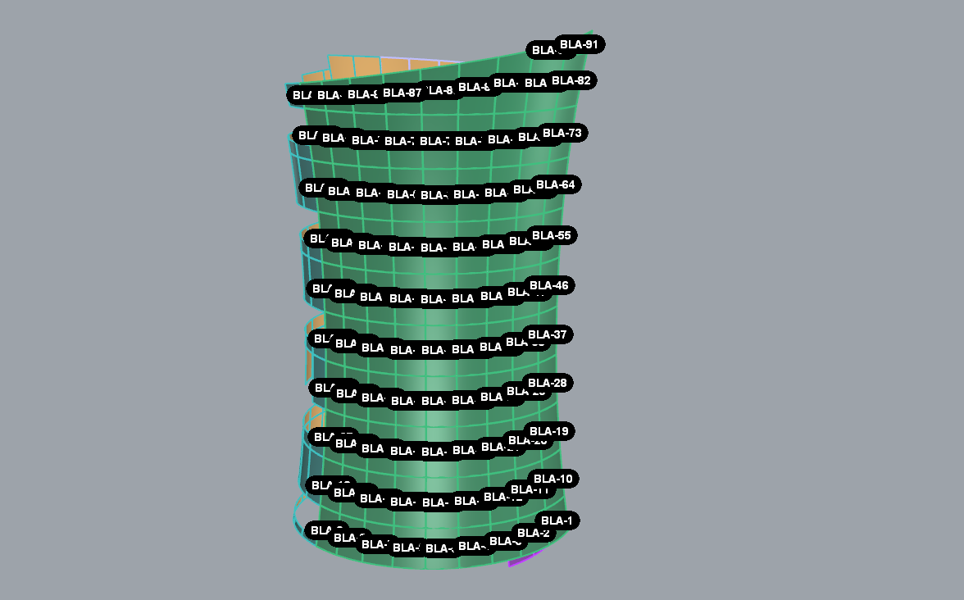
图3.4
将板块编完号之后，接下来就是提取每块玻璃板块我们所需的数据。通过跟加工厂的沟通我们知道了我们所需要提供的数据如下：板块的编号、板块四条边的编号、弧长、半径、拱高、弧度。空间两点间的距离，空间交叉点的距离。这么多的数据，300多块板，一听就知道有多复杂繁琐了。如果我们一个一个用测量工具去测量那没有十天半月的是没办法把300多个板块的料单给加工厂去加工的。但是现在我们通过Grasshopper来下料，只需要半天的时间就可以得到我们想要的这些数据。我们只需要打开犀牛，打开Grasshopper，还有记得打开Excel表格。然后将Grasshopper里面的这些电池连接好（图3.5）。
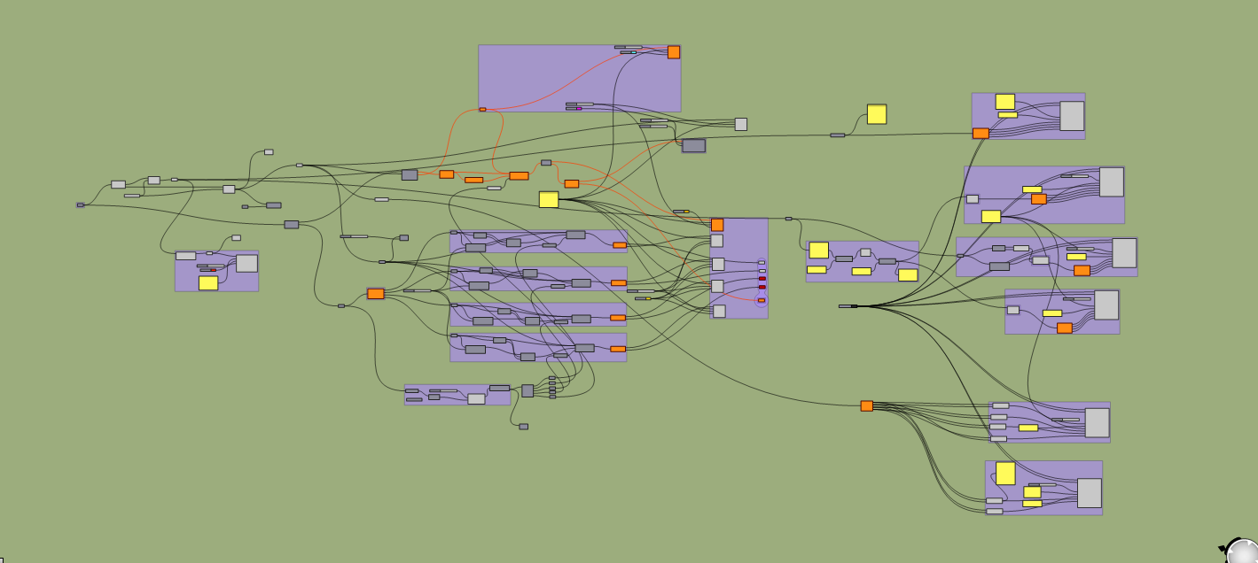
图3.5
我们所要的数据就直接在Excel表格上面了（图3.6），都不用我们再去发时间整理。
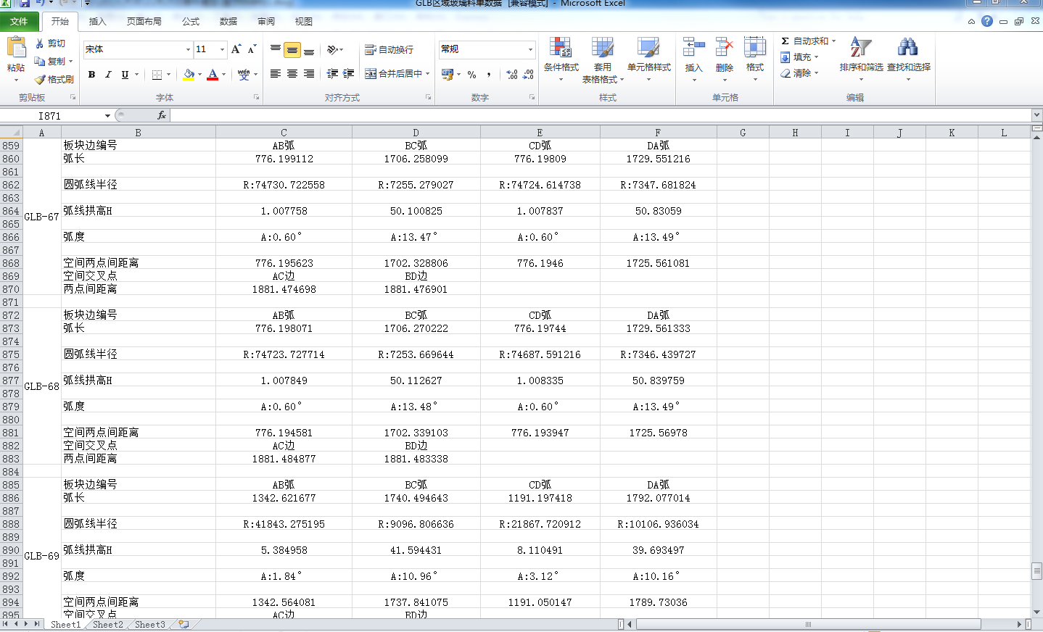图3.6
六.结束语
以上这些都是犀牛软件在成都银泰置业中心中庭异形幕墙中的应用，它不仅将二维图纸三维化、参数化。还能解决异形工程施工技术难题，通过软件对异形板块进行合理划分及优化，能够为异形板块提供精准加工图及提料数据。帮助测量放线进行空间定位与校核，能解决商务异形算量的难题。做到提高项目施工质量，实现降本增效的能力。具有较强的概念设计能力；通过犀牛模型可以更直观的了解整个工程的造型。
“参数化”作为一种最前沿的当代建筑设计风格,它不仅挑战传统建筑设计理念,同时挑战传统建筑教学模式,同时这种颠覆性的设计风格,正吸引着大批,

姓名：胡静、张洁
职称：工程师、工程师
专业：幕墙设计
单位：中建三局装饰有限公司
地址：湖北省武汉市江夏区滨湖路26号佩尔中心3栋8楼
邮编：430070
电话（手机）： 18086665676 18571606125

E-mail：178562496@qq.com 9128683@qq.com

